Lundi 8 et mardi 9 juin

Lecture :
Lire le premier chapitre de Terriblement vert, nous travaillerons ensemble dessus :
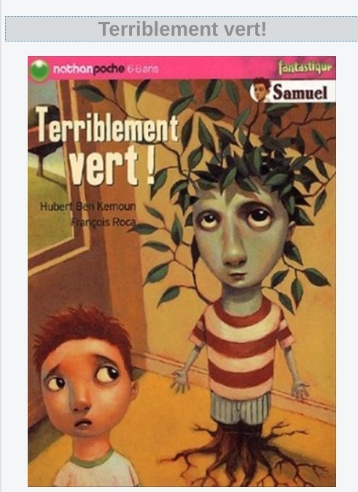

Chapitre 1 : Rarissimes
Oncle Julius était de retour ! Ça c'était un événement exceptionnel ! Il était toujours parti aux quatre coins du monde. De temps en temps, il nous envoyait une carte postale du fin fond de la Mongolie ou des rivages de la Terre de Feu au sud de l'Amérique du Sud, et sa dernière visite remontait à plus d'un an. Voilà qu'il débarquait sans prévenir. Il était là, dans notre ville, attendant que sa soeur - ma mère - vienne le chercher au bar de l'aéroport.
Aussi émue qu'excitée, maman perdit d'abord ses clefs de voiture (elle hurlait : « Bon sang, Samuel, cherche-les avec moi ! »). Une fois qu'elle eut mis la main sur son trousseau (les clefs étaient à leur place, au fond de son sac), après nous avoir fait dévaler l'escalier quatre à quatre et m'avoir poussé dans la voiture... elle dut remonter chez nous. Elle était descendue avec ses pantoufles vertes, celles ornées d'abominables pompons roses... Pour accueillir Julius, le grand aventurier de la famille, ce n'était pas la meilleure tenue !
- … Ensuite, en Argentine, j'ai traversé le désert de Patagonie au volant d'une Jeep complètement déglinguer. Cela m'a pris trois semaines. De retour à Buenos Aires avec ma cargaison de graines, j'ai pris un avion pour la France, et me voilà !
- Tu récoltes des graines ? a demandé ma mère en lui servant un troisième café.
- Pas n'importe quelles graines, des " Galéaparsos " ! Tu ne le sais pas, mais elles sont rarissimes et donnent des arbres de deux mètres de haut.
Mes graines intéressent les laboratoires qui en extraient des vaccins contre certaines épidémies... Chacune d'elles vaut une fortune ! C'est pour cela que je suis ici. Après, on m'attend dans quinze jours à Bandjarmasin
- Où ça ? ai-je demandé.
Depuis une heure, j'écoutais Julius et je sentais déjà que deux semaines ne lui suffiraient pas à nous raconter ses innombrables aventures.
- Bandjarmasin est une ville de Bornéo. sur la mer de Java. Je dois y mener une expédition dans la jungle !
Tous ces noms inconnus me berçaient. Oncle Ju1ius évoquait des contrées lointaines comme s'il parlait de la rue d'à côté. Lui, son terrain de jeux, C'était la Terre !
- Il faudrait déposer les graines dans un endroit frais, en attendant mes rendez-vous avec les laboratoires.
- Ce n'est pas dangereux au moins ? s'est écriée ma mère.
- Non ! Simplement, il faut éviter de les exposer à la lumière et à la chaleur. Elles pourraient être perdues.
Julius éteignit la lumière du salon puis sortit de sa valise une boîte en bois clair.
Il l'ouvrit sous mon nez dans la pénombre.
- Regarde, Samuel voilà les Galéaparsos !
Une trentaine de petites graines brun foncé se serraient au fond de la boîte de mon oncle. J'avais beau me dire qu'elles étaient précieuses et rares je ne voyais là que de drôles de noisettes sombres comme on en trouve au rayon fruits et légumes des supermarchés.
- Je te les confies Sam ! Va les mettre au frigo ! Et pas de bêtises n'est-ce pas ?
Bien entendu, j'ai promis. Et si tout ce qui s'est passé ensuite est arrivé ce n'est pas vraiment ma faute
Conjugaison :
réviser la conjugaison des verbes en -ir au présent
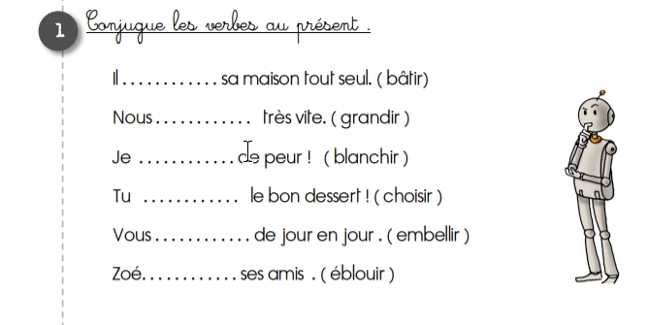
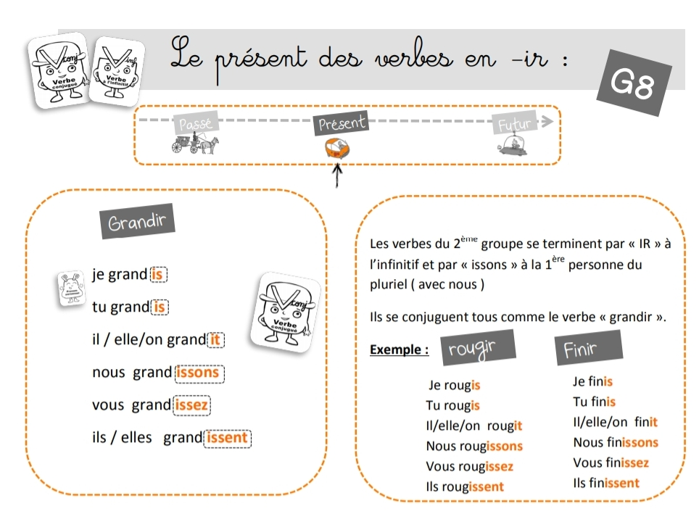

Orthographe :
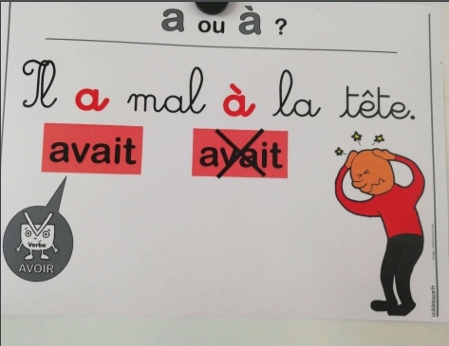
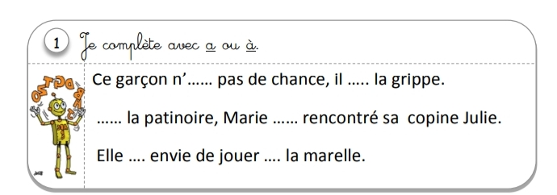

Calcul mental :

Jouer au jeu lancers-francs sur calcul@tice : https://calculatice.ac-lille.fr/spip.php?rubrique2

Le jeu de la pyramide :
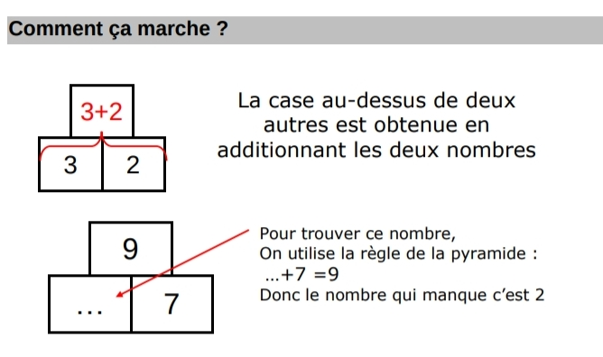
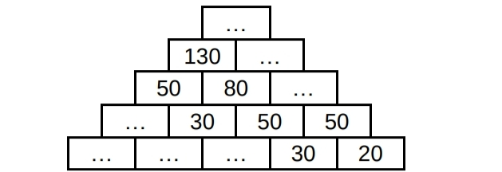
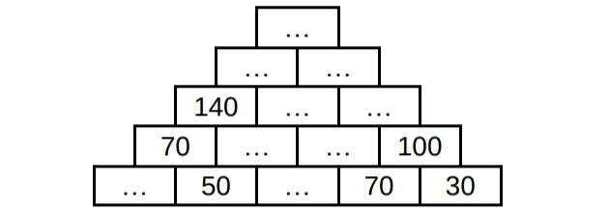

Mesure :
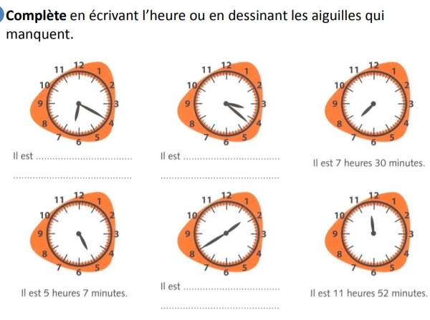

En bonus un poésie :
Rêve
J’ai fait un ruisseau
Avec mes rêves.
Avec mon rire,
J’ai fait le soleil.
Avec des mots magiques,
J’ai fait un petit pont sur l’eau
Et j’ai traversé le ruisseau.
Anne-Marie Chapouton

